№ исх: 06-12/1509 от: 09.12.2025
№ вх: 1374 от: 09.12.2025
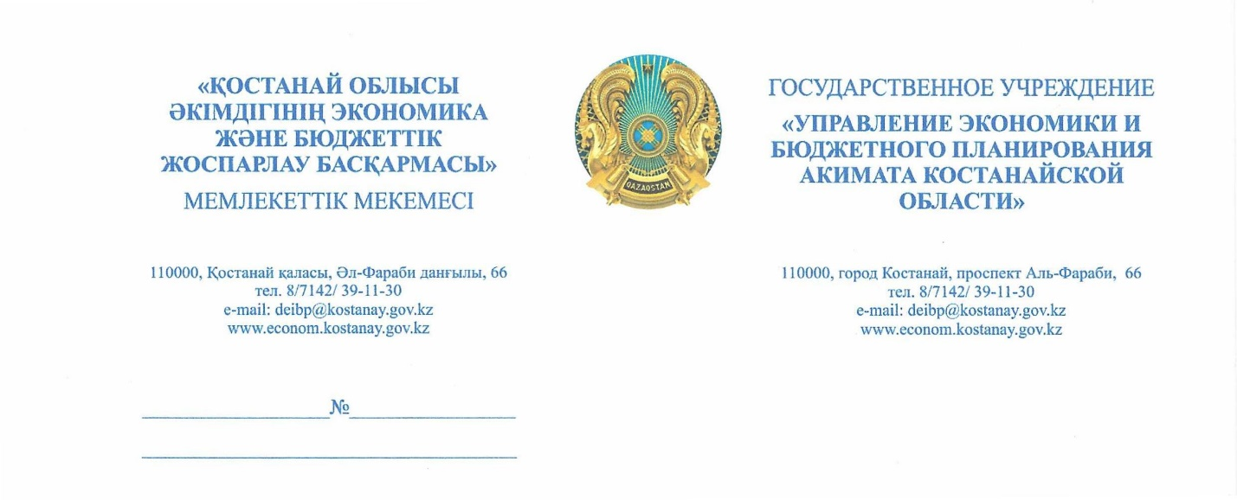

Аппарат Костанайского
областного маслихата

На № 779
от 02.12.2025 года

Рассмотрев депутатский запрос, касательно формирования межбюджетных отношений между областным бюджетом и бюджетом города Костаная, сообщаем следующее.
За счет установления нормативов распределения по индивидуальному подоходному налогу между областным бюджетом и бюджетом города Костаная, поступления в областной бюджет составят 47,7 млрд. тенге, в том числе по годам: 2023 год - в сумме 3,8 млрд. тенге, 2024 год - 23,1 млрд. тенге, 2025 год - 21,8 млрд. тенге.
В то же время, объем выделяемых бюджету города Костаная средств в виде трансфертов в 2023-2025 годах составляет 87,1 млрд. тенге, в том числе по годам: 2023 год - в сумме 25,8 млрд. тенге, 2024 год – в сумме 36,0 млрд. тенге, 2025 год – в сумме 25,3 млрд. тенге.
Кроме того, сверх прогноза, принятого по собственным доходам бюджета города, без учета поступления от продажи гражданам квартир, поступления составят 37,3 млрд. тенге, в том числе по годам: 2023 год в сумме - 14,9 млрд. тенге, 2024 год – в сумме 5,6 млрд. тенге, 2025 год – в сумме 16,8 млрд. тенге. Данные средства остаются в виде остатков на начало года в распоряжении города Костаная.
Областной бюджет формируется на основании бюджетного законодательства, единого с формированием бюджета города Костаная. При этом, в областном бюджете крупных налоговых поступлений бюджетным законодательством не предусмотрено, а поступающие со стороны центрального уровня поручения по новым расходам в основном финансируются из областного бюджета. Так же областной бюджет выделяет значительные средства бюджетам районов и городов областного значения, о чем было сказано выше.
По причине значительного снижения поступлений в республиканский бюджет против плановых показателей, по бюджету Костанайской области в 2025 году ожидается недофинансирование выделяемых из республиканского бюджета субвенций в сумме свыше 10 млрд. тенге. Указанная ситуация, ухудшающая финансовое состояние областного бюджета ни в коей мере не скажется на финансировании нижестоящих бюджетов.
В настоящее время на областном уровне ведется работа по формированию межбюджетных отношений на предстоящий трехлетний период. При этом учтено, что новым Бюджетным кодексом Республики Казахстан, установление нормативов распределения между областным и нижестоящими бюджетами по корпоративному подоходному и индивидуальному подоходному налогам не предусмотрено.
Для минимизации фискальных рисков на уровне районных и городских бюджетов, связанных с включением в прогноз по доходам бюджета Костанайской области налогового потенциала, при установлении трансфертов общего характера между республиканским бюджетом и нижестоящими бюджетами, предусмотрен норматив распределения в областной бюджет по единственному распределяемому источнику – социальному налогу.

Руководитель управления
экономики и бюджетного
планирования акимата
Костанайской области И. Амирбеков

Исп. С. Чернобель
Тел. 8 (7142) 39-11-53

